# **Bestellungsformular**

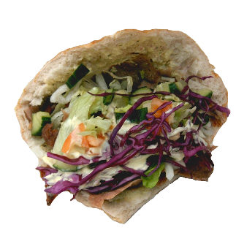**Dönerauswahl Preise**

Döner mit allem  CHF 6.50.-

Döner nach Wunschkonzert  CHF 7.00.-

Vegidöner  CHF 7.00.-

**Pizzaauswahl**

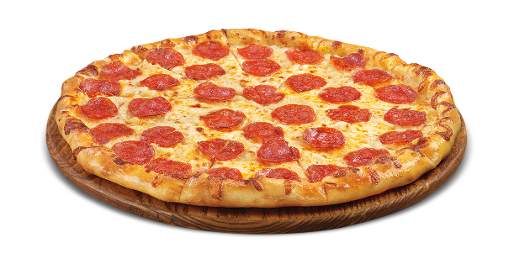Pizza Prosciutto  CHF 8.00.-

Pizza Margherita  CHF 7.50.-

Pizza Hawaii  CHF 7.50.-

Pizza Salami  CHF 7.50.-

**Getränke**

Wasser (still)  CHF 3.00.-

Wasser (kohlensäure)  CHF 3.50.-

Coca-Cola  CHF 3.50.-

Fanta  CHF 3.50.-

**Kundendetails**

Klicken oder tippen Sie hier, um Text einzugeben. Nettobetrag:

Mehrwertsteuer:

|  |
| --- |
|  |

Gesamtbetrag: